2020—2021学年第二学期
高二物理期中考试试卷（历史班）

一、单项选择题Ⅰ：本大题共12小题，每小题3分．共36分。在每小题列出的四个选项中，只有一项最符合题意．
1．如图所示，下列图象中表示物体做匀速直线运动的是
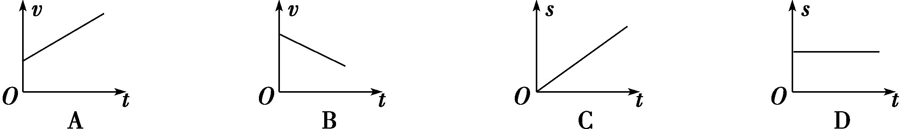
2．在光滑的斜面上自由下滑的物体受到的力是
A．重力和斜面的支持力 B．重力、下滑力和斜面的支持力
C．重力、下滑力 D．重力、支持力、下滑力和正压力
3．马拉着拖车在粗糙的水平地面上做加速直线运动，已知马对车的拉力为F₁，车对马的拉力为F₂，则有
A．F₁＞F₂ B．F₁＝F₂
C．F₁＜F₂ D．无法确定
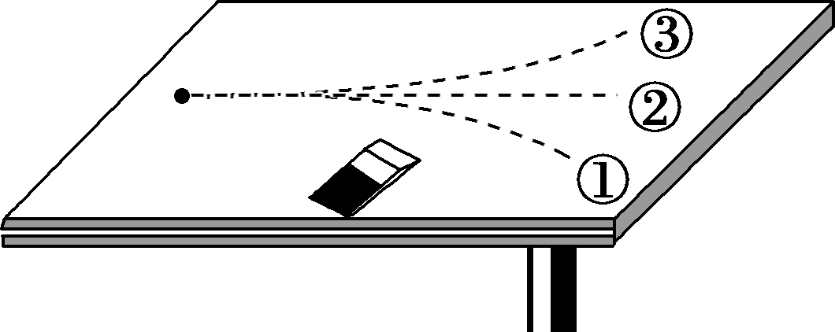
4.如图所示，一个在水平桌面上向右做直线运动的钢球， 如果在它运动路线的旁边放一块磁
铁，则钢球可能的运动轨迹是
A．轨迹① B．轨迹②
C．轨迹③ D．轨迹①、②、③都有可能
5．从同一高度以不同的速度同时水平抛出两个质量不同的石子，下面说法中正确的是
A．速度大的先着地 B．速度小的先着地
C．质量大的先着地 D．两石子同时着地
6．做自由落体运动的物体，如果在下落的过程中的某时刻重力突然消失，物体将
A．保持一定速度向下做匀速直线运动 B．继续做自由落体运动
C．悬浮在空中不动 D．速度逐渐减小
7．由上海飞往美国洛杉矶的飞机在飞越太平洋上空的过程中，如果保持飞行速度的大小和距离海面的高度均不变，则以下说法中正确的是
A．飞机做的是匀速直线运动 B．飞机上的乘客对座椅的压力略大于重力
C．飞机上的乘客对座椅的压力略小于重力 D．飞机上的乘客对座椅的压力为零
8．起重机用40 s的时间将重物吊起，整个过程中起重机做功4×10⁴ J，则此过程中起重机的平均功率是
A．1×10³ W B．4×10³ W
C．1.6×10⁶ W D．6×10⁶ W
9．科学家用燃料耗尽的探测器撞击月球来研究月球上是否存在水，在探测器靠近月球的过程中(探测器质量不变)，月球对它的引力
A．变小 B．变大
C．不变 D．无法确定
10．某质点的位移随时间变化规律的关系是s＝4t＋2t²，s与t的单位分别为m和s，则质点的初速度与加速度分别为
A．4 m/s与2 m/s² B．0与4 m/s²
C．4 m/s与4 m/s² D．4 m/s与0
11．如图所示的各个图象中，能够描述自由落体运动的是
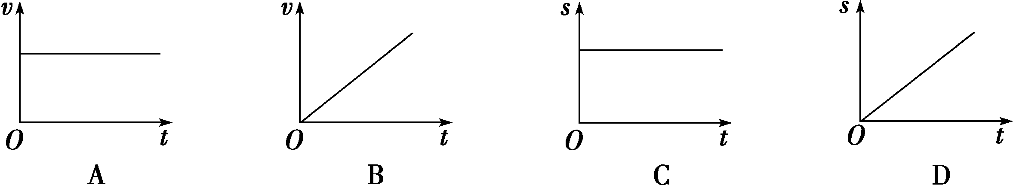
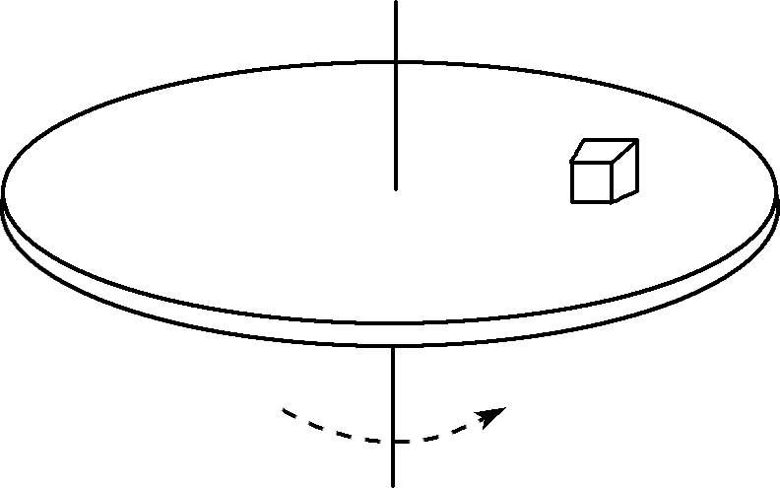
12.如图所示，一个圆盘在水平面内匀速转动，盘面上距圆盘中心一定距离处放有一个小木块
随圆盘一起转动，则木块转动所需的向心力是
A．木块所受的重力
B．圆盘对木块的支持力
C．圆盘对木块的静摩擦力
D．圆盘对木块的支持力和静摩擦力的合力
二、单项选择题Ⅱ：本大题共8小题，每小题3分，共24分。在每小题列出的四个选项中，只有一项最符合题意．
13．真空中两个静止点电荷间的相互作用力为F，若两电荷的距离不变，两电荷的电量都增大为原来的2倍，下列判断正确的是
A．F增大为原来的2倍 B．F增大为原来的4倍
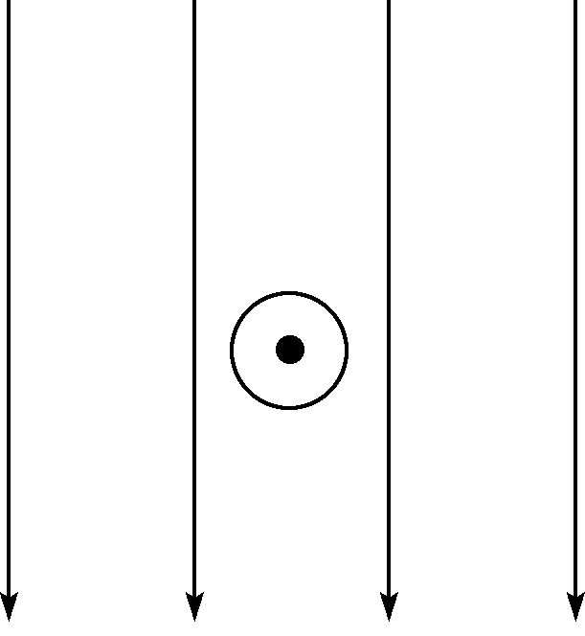
C．F增大为原来的6倍 D．F增大为原来的8倍
14.如图所示，一通电直导线与匀强磁场方向垂直，导线所受安培力的方向是
A．向上 B．向下
C．向左 D．向右
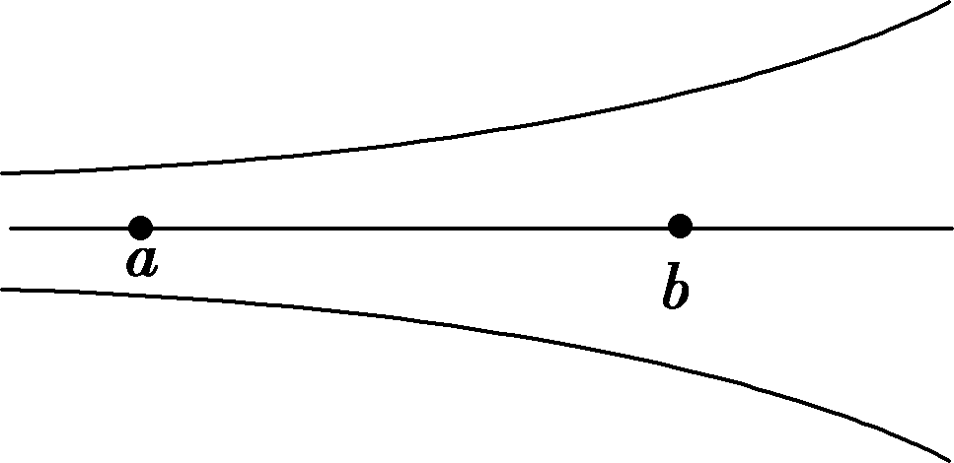
15．如图所示的磁场中同一条磁感线(方向未标出)上有a、b两点，这两点处的磁感应强度
A．大小相等，方向不同 B．大小不等，方向相同
C．大小相等，方向相同 D．大小不等，方向不同
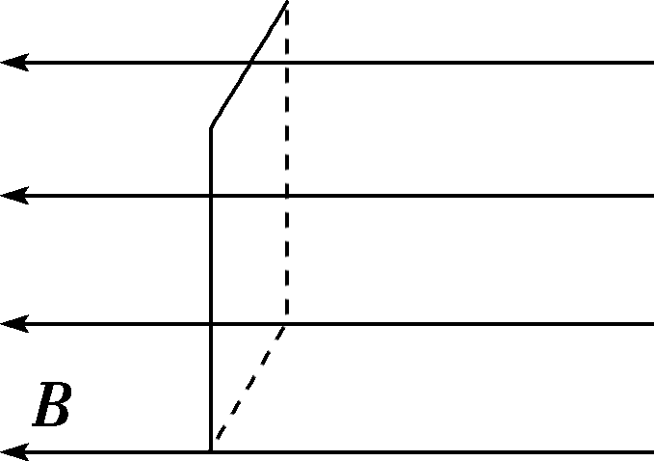
16.如图所示，面积是S的矩形导线框，放在一磁感应强度为B的匀强磁场中，线框平面与磁场方向垂直，则穿过导线框所围面积的磁通量为
A．B/S B．S/B
C．BS D．0
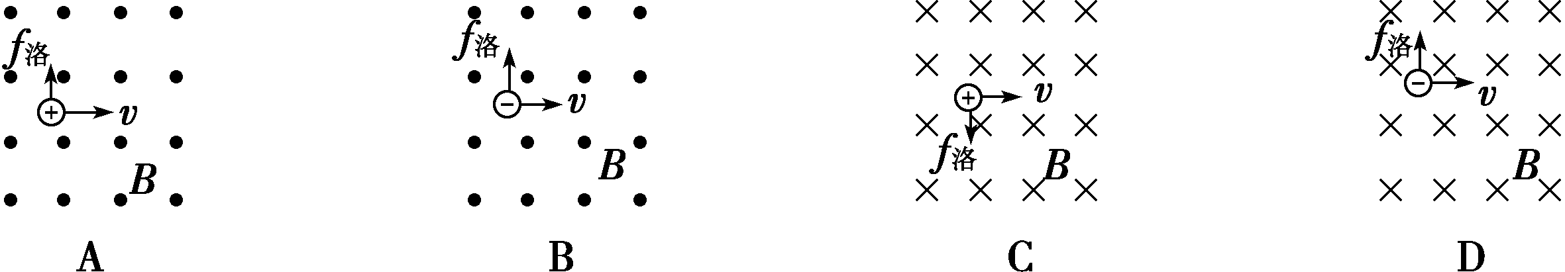
17．如图所示，关于对带电粒子在匀强磁场中运动的方向与所受到的洛伦兹力方向描述正确的是

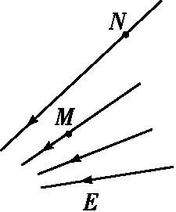
18．如图所示,M,N是静电场中的两点,下列说法正确的是
A.该电场是匀强电场
B.M点的电场强度比N点的强
C.M点的电场强度比N点的弱
D.带电荷量相同的电荷在M,N两点受到的静电力大小相等
19．一带电粒子在匀强磁场中沿着磁感线方向运动，现将该磁场的磁感应强度增大一倍，则带电粒子受到的洛伦兹力
A．增大两倍 B．增大一倍
C．减小一半 D．依然为零
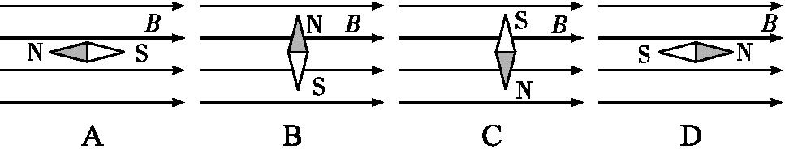
20．把小磁针放入水平向右的匀强磁场B中,下列图中小磁针静止时N极指向正确的是

三、非选择题：本大题包括3个小题，共40分．
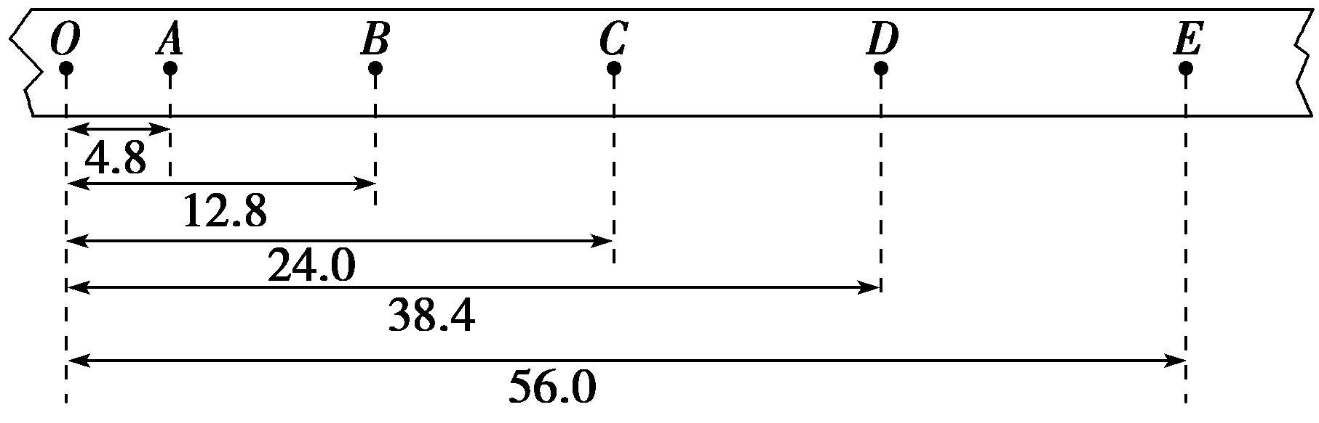
21．(9分)(1)在“研究匀变速直线运动”的实验中：小车拖着纸带的运动情况如图所示，图中A、B、C、D、E为相邻的记数点，相邻的记数点的时间间隔是0.10 s，标出的数据单位是cm，则打点计时器在打C点时小车的瞬时速度是________m/s，小车运动的加速度是________m/s².（保留3位有效数字）

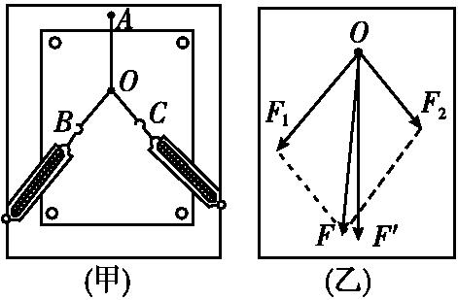
(2)在《验证力的平行四边形定则》中，用两只弹簧秤分别勾住细绳套互成角度地拉橡皮条，使它伸长到某一位置O，除了记录两只弹簧秤的读数外，还必须记录的是________．
A．O点的位置
B．两只细绳套之间的夹角
C．两条细绳的方向
D．橡皮条伸长的长度

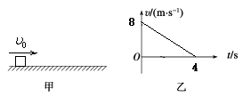
22．(15分)如图甲所示，一滑块以初速度$υ_{0}$＝8 m/s在水平地面上向右滑行，滑块运动的$υ—t$图象如图乙所示，求：
(1)滑块在水平面上滑行的距离；
(2)滑块在水平面上滑行的加速度；
(3)滑块与水平面之间的动摩擦因数μ．

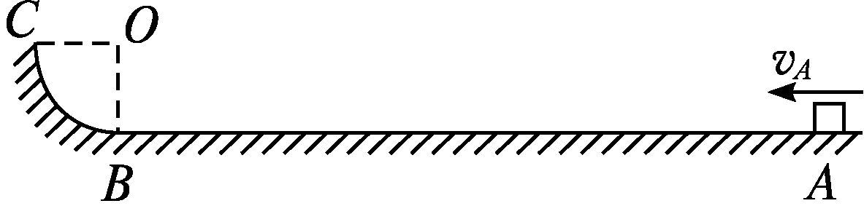
23.(16分)如图所示，一滑块(可视为质点)经水平轨道AB进入竖直平面内的四分之一圆弧形轨道BC.已知滑块的质量m＝0.5 kg，滑块经过A点时的速度v_{A}＝5 m/s，AB长x＝4.5 m，滑块与水平轨道间的动摩擦因数μ＝0.1，圆弧形轨道的半径R＝0.5 m，滑块离开C点后竖直上升的最大高度h＝0.1 m．g取10 m/s².求：
(1)滑块第一次经B点时速度的大小；
(2)滑块刚刚滑上圆弧形轨道时，对轨道上B点压力的大小；
(3)滑块从B点运动到C点的过程中克服摩擦力所做的功．
2020—2021学年度第二学期
高二年级物理期中考试答案（历史班）
1~20全部为单项选择题（每小题3分，共20×3=60分）
1 | 2 | 3 | 4 | 5 | 6 | 7 | 8 | 9 | 10 | 11 | 12 | 13 | 14 | 15 | 16 | 17 | 18 | 19 | 20
C | A | B | A | D | A | C | A | B | C | B | C | B | D | B | C | B | B | D | D
21、（9分，每空3分） (1) 1.28 3.20 (2) AC

22、（15分）
解：（1）根据滑块的$υ—t$图像可知，滑块滑行的距离
$s=\frac{1}{2}×4×8=\text{16}m$ （4分）
- 根据滑块的$υ—t$图像，可以求出滑块的加速度大小
$a=\frac{8}{4}=2m/{s^{2}}$ （4分）
方向与速度方向相反
- 滑块在水平面上滑行时，
$\begin{aligned}F_{N}=\text{mg} \\ f={μF}_{N}=μ\text{mg}\end{aligned}$ （2分）
由牛顿第二定律
$μ\text{mg}=\text{ma}$ （2分）
解得μ=0.2 （3分）

23．（16分）
(1)滑块由A点到B点的过程中，
应用动能定理得－F_{f}·x＝mv－mv， （3分）
又F_{f}＝μmg， （1分）
解得v_{B}＝4 m/s. （2分）
(2)设在B点圆弧形轨道对滑块的支持力为F_{N}，滑块在B点开始做圆周运动，
由牛顿第二定律可知
F_{N}－mg＝m， （3分）
解得F_{N}＝21 N （2分）
根据牛顿第三定律可知，滑块对轨道上B点压力的大小也为21 N.
(3)滑块从B点经过C点上升到最高点的过程中，
由动能定理得－mg(R＋h)－W′_{f}＝0－mv （3分）
滑块克服摩擦力做功W′_{f}＝1 J. （2分）

